|  |  |
| --- | --- |
| https://caodang.fpt.edu.vn/vinmart/images/2017-FPTPolytechic-01.jpg  Báo Cáo  ASSIGNMENT GIAI ĐOẠN 1  ĐỀ TÀI :  Website tin tức công nghệ | Môn: Quản trị website  Tên: Phạm Quang Linh Mã số sinh viên: PC05353 Lớp: WD18304 Giảng viên: Nguyễn Ngọc Khả Vy |

**Y1 . Đăng ký Domain Hosting**

1. Domain : đăng ký miễn phí trên tenten hoặc inet
2. Đăng ký hosting free trên hệ thống www.byethost.com (Có thể mua host từ các nhà cung cấp đã học)

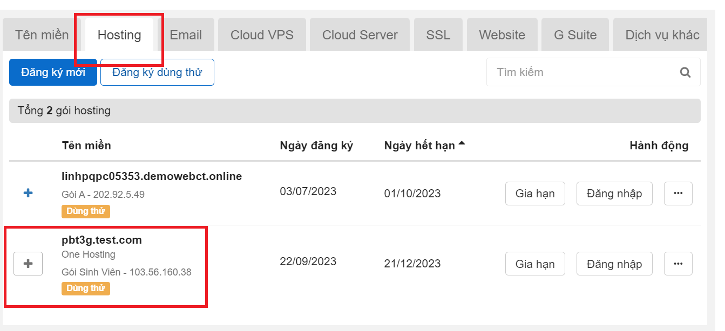

1. Cấu hình trỏ domain về hosting.

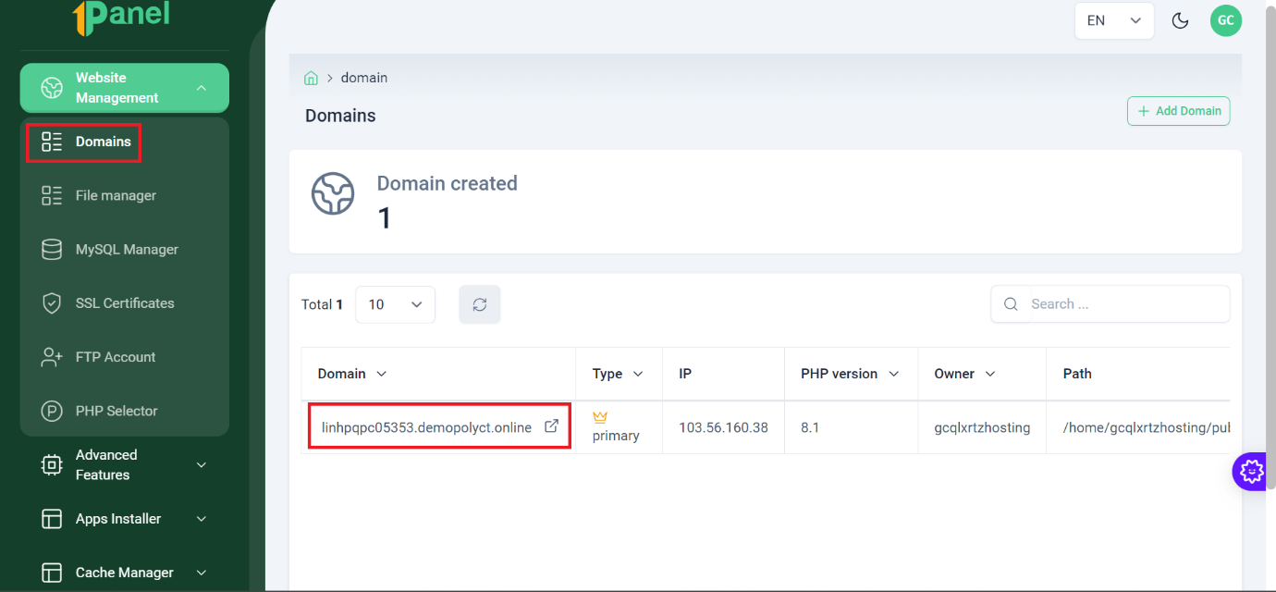

Link: <http://linhpqpc05353.demopolyct.online/>

**Y2. Cấu hình Website hoạt động trên Internet**

1. Thiết lập tài khoản FTP để quản lý Website

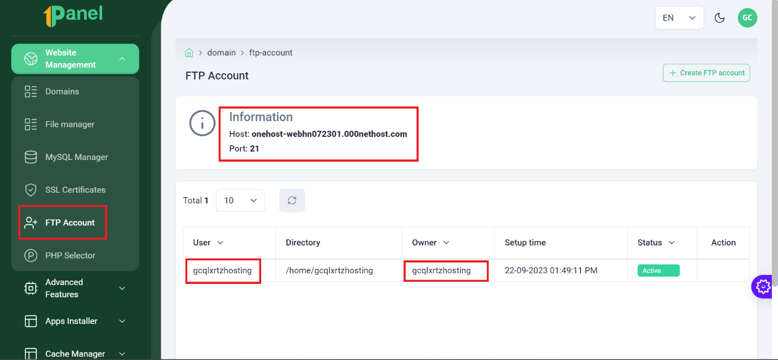 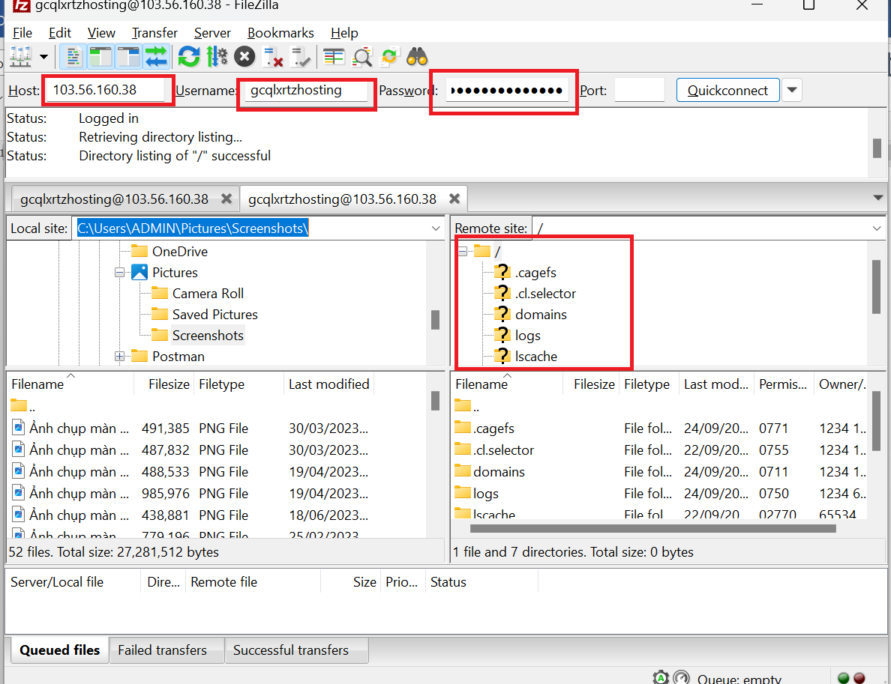

1. Upload source website lên hosting

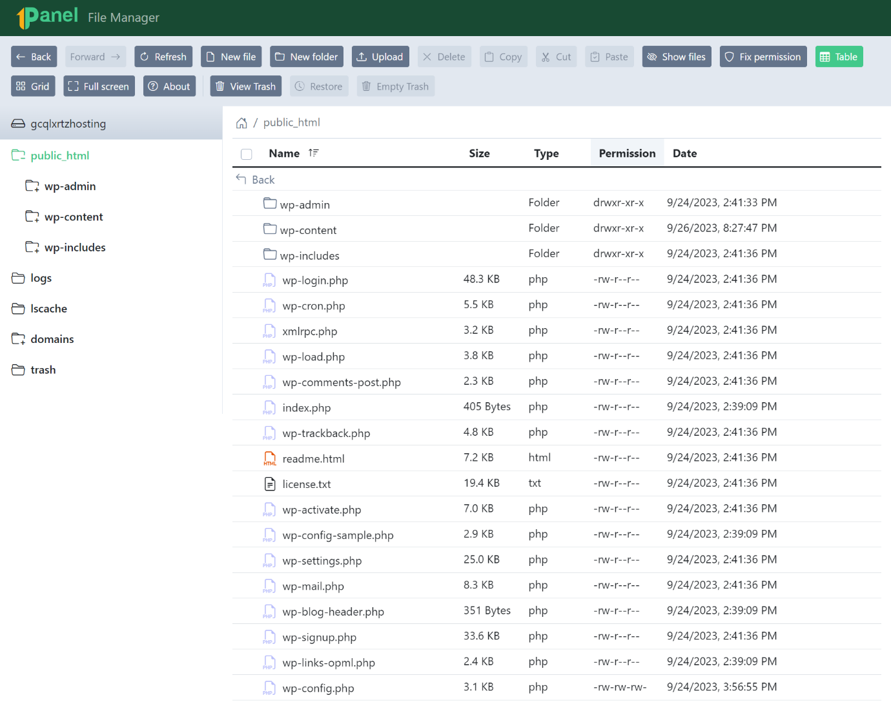

1. Cấu hình Database

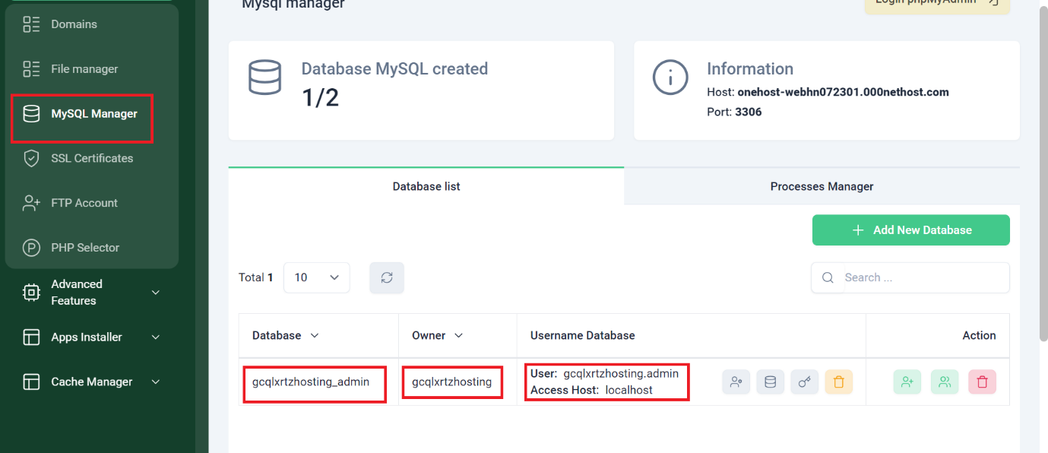

1. Hoàn thiện website

<http://linhpqpc05353.demopolyct.online/> dán tên miền , chụp giao diện trang chủ

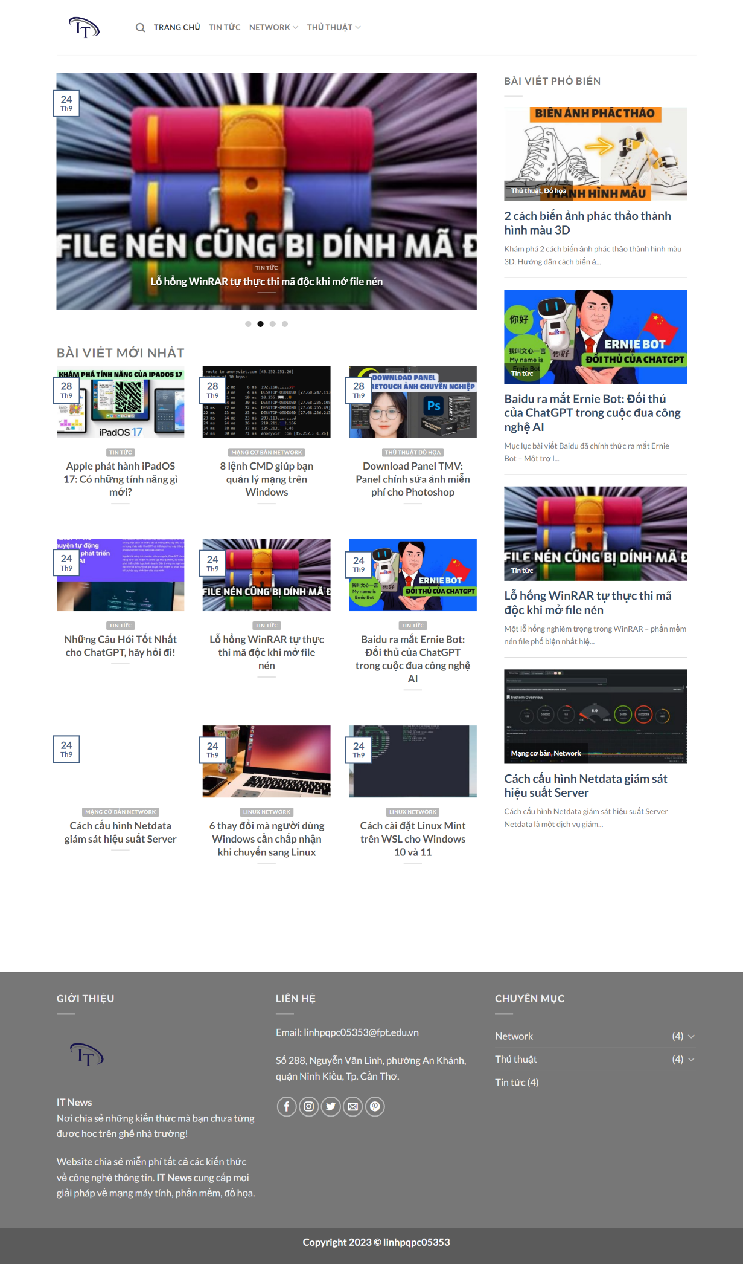

**Y3. Xây dựng nội dung Website**

1. Nêu rõ chủ đề của website

IT News là nơi chia sẽ miễn phí tất cả các kiến thức về công nghệ thông tin. IT News cung cấp mọi giải pháp về mạng máy tính, phần mềm và đồ họa. Là nơi chia sẽ những kiến thức mà bạn chưa từng được học trên ghế nhà trường.

1. Xây dựng danh mục bài viết

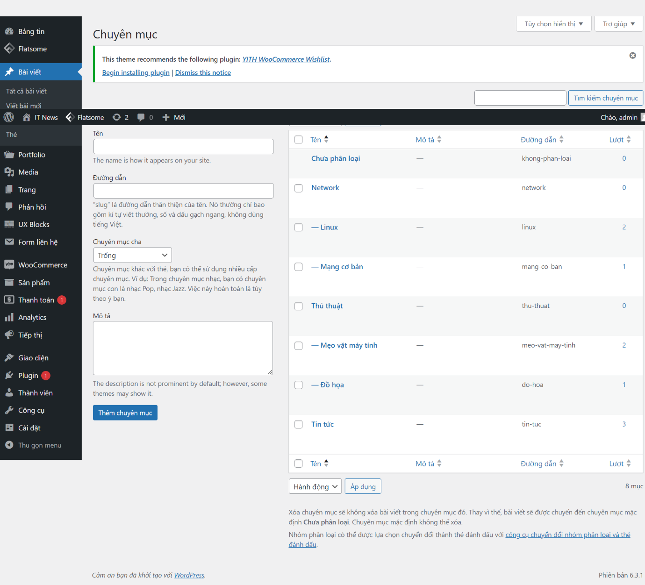

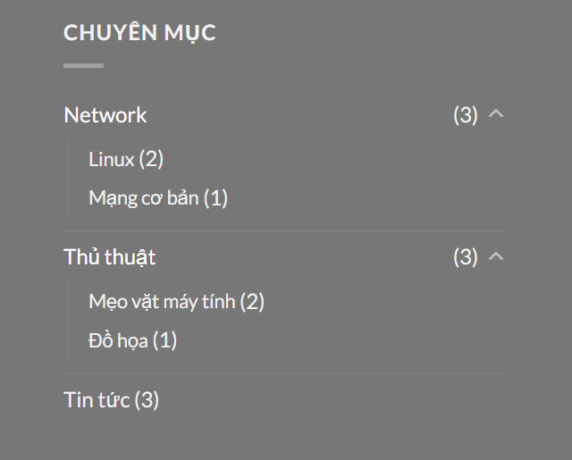

1. Lập kế hoạch viết content cho website:

Nội dung bao gồm:

|  |  |  |
| --- | --- | --- |
| **Chủ đề** | **Topic** | **Bài/ Tuần** |
| **Thương hiệu** | Mô tả ngắn gọn về sứ mệnh và giá trị cốt lõi, và mục tiêu của trang web IT | 1 |
| **Chia sẽ những câu chuyện** | Các bài viết về các câu chuyện mới nhất, xu hướng công nghệ, và sự kiện quan trọng trong ngành IT | 3-4 |
| **Chia sẽ bí quyết** | Cung cấp các tips, hướng dẫn và bí quyết trong lĩnh vực IT. Bao gồm các thủ thuật, bảo mật mạng,… | 3-4 |
| **Thu thập thông tin khách hàng** | Cung cấp 1 form để khách hàng có thể đăng ký để nhận thông báo, bản tin quan email | 1 |
| **Về sản phẩm** | Giới thiệu sản phẩm hoặc dịch vụ của trang web, bao gồm mô tả chi tiết, tính năng, ưu điểm, và liên kết đến trang chi tiết sản phẩm | 2-3 |
|  | | 10-13 |

|  |  |  |
| --- | --- | --- |
| **Chủ đề** | **Topic** | **Bài/ Tuần** |
| **Thương hiệu** | Phòng PR | 1 |
| **Chia sẽ những câu chuyện** | Phòng marketing | 3-4 |
| **Chia sẽ bí quyết** | Thuê ngoài | 3-4 |
| **Thu thập thông tin khách hàng** | Admin website | 1 |
| **Về sản phẩm** | Admin website | 2-3 |
|  | | 10-13 |

Sản phẩm như sau:

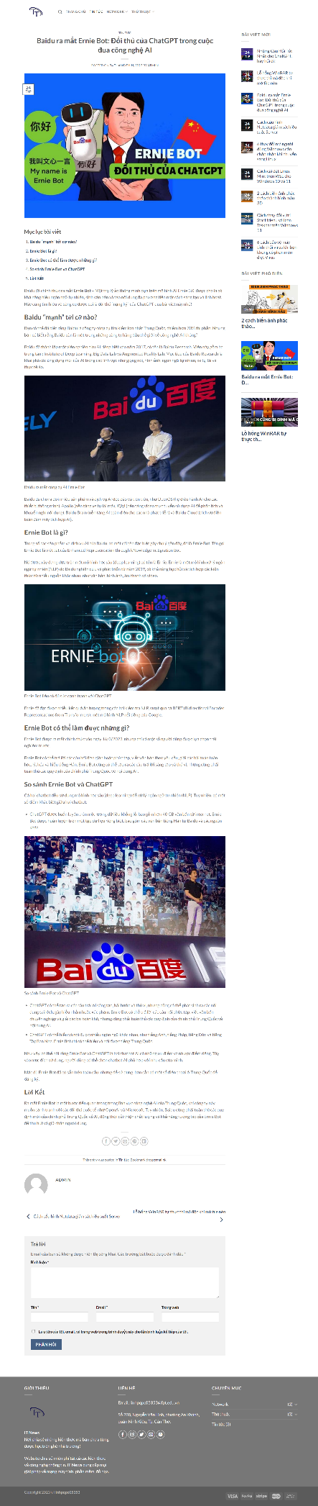

**Y4. Bảo Trì Website**

* 1. Bật hệ thống backup website tự động hàng ngày:
  2. Lưu database về máy tính mỗi ngày:
  3. Đặt tình huống toàn bộ dữ liệu bị mất:
  4. Restore lại data.

**Y5. Tối ưu hóa We site – On page**

**Y6. Yêu cầu về thống kê, theo dõi website bằng Google Analytics**